Atitit netcore 问题与解决

目录

1. 导入第三方dll库 1

1.1. 跨平台开发netcore程序 2

1.2. 不能生产dll问题，可能是360杀毒监控了。。 2

2. 运行dll问题 2

2.1. 交叉编译 publish 2

# 导入第三方dll库

Nuget太麻烦，

使用dll本地导入

*。Csproj 只是添加应用dll，实际放在lib下面就可以自动可以了

<Project Sdk="Microsoft.NET.Sdk">

  <PropertyGroup>

    <OutputType>Exe</OutputType>

    <TargetFramework>netcoreapp2.2</TargetFramework>

  </PropertyGroup>

  <ItemGroup>

    <Reference Include="log4net">

      <HintPath>dll\log4net.dll</HintPath>

    </Reference>

     <Reference Include="InTheHand.Net.Personal">

      <HintPath>dll\InTheHand.Net.Personal.dll</HintPath>

    </Reference>

      <Reference Include="Newtonsoft.Json">

      <HintPath>dll\Newtonsoft.Json.dll.dll</HintPath>

    </Reference>

  </ItemGroup>

</Project>

## 跨平台开发netcore程序

本篇文章编写环境为windows 10 ，dotnet 命令同样适用于其它系统。

配合 VS Code 你就可以在 Linux 、MAC 上开发.NET Core

## 不能生产dll问题，可能是360杀毒监控了。。

# 运行dll问题

**otnet run** 执行程序

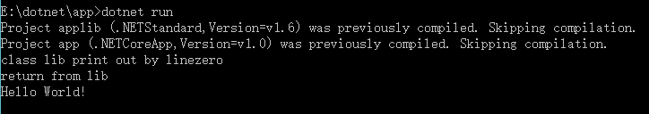

**dotnet xx.dll** 也是执行程序

"C:\Program Files\dotnet\dotnet.exe" C:\0workspace\bluetoothPrj\bin\Debug\netcoreapp2.2\Walterlv.Demo.dll

## 交叉编译 publish

_NET Core dotnet 命令大全 - LineZero - 博客园.mhtml